OPINIE COMPUTERGEBRUIK KINDEREN

Durf kinderen te begrenzen in hun computergebruik
Kinderen moeten ook naar buiten voor hun lichamelijke en sociaal-emotionele ontwikkeling.
Steven Pont 10 mei 2018

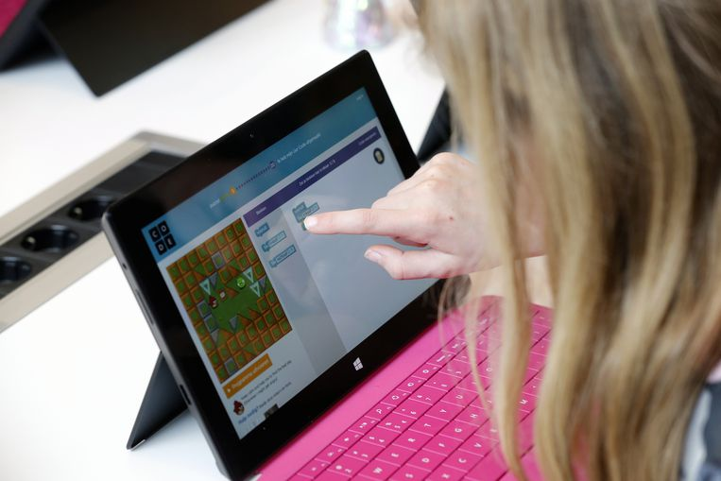
Kinderen spelen met een tablet. Foto ANP

Voor het eerst in de geschiedenis van de mensheid snapt een nieuwe generatie meer van het leven dan de oude. Althans, voor een deel. De digitale wereld is op veel gebieden immers meer het domein van de jeugd dan van de ouders. Daarom worden volwassenen ook wel digital immigrants genoemd en de jeugd als digital natives aangemerkt. En dat heeft een paar belangrijke gevolgen voor de ontwikkeling van onze kinderen.
Het is een achterhoedegevecht – en zelfs onwenselijk – om te proberen de digitale wereld terug in de fles te krijgen. We moeten ons niet door angst laten leiden. De bioscoop was ook niet het einde van het theater (zoals werd gevreesd), maar werd gewoon in het leven opgenomen. En ook die digitale wereld moet in het leven van onze kinderen een plek krijgen, daarin begeleid door de volwassenen. Dat doen we immers ook met andere zaken, zoals snoep, waarbij we ook niet zomaar alles toestaan.
IJkpunt daarin is de opvoeding die we zelf hebben gehad, ook als we het diametraal anders aanpakken dan onze ouders. Maar omdat de volwassenen van nu in hun jeugd niet zijn grootgebracht in de digitale wereld, voelen ze zich op dat gebied onthand, met als gevolg dat ze er massaal voor kiezen dan maar niets te doen en kinderen in hun mediagebruik weinig te begrenzen. Ze gaan daarbij uit van enige zelfregulatie, maar het is alsof ze de snoeppot gewoon op tafel zetten in de veronderstelling dat kinderen zelf verstandige keuzes maken.
Dat laatste blijkt apekool. Zo’n 6 procent van onze kinderen is inmiddels gameverslaafd. Medici maken zich verder zorgen over het aantal ‘gameruggetjes’: nog nooit werden zo veel jonge mensen aan een hernia geopereerd. Ook neemt het overgewicht onder jonge kinderen toe. Vorige maand lazen we uitgebreid in de media dat de motorische fitheid van onze kinderen sterk is afgenomen: het vangen van een bal moet tegenwoordig bij gym worden aangeleerd. En ook de ogen hebben het zwaar: de bijziendheid neemt toe. In Oost- Azië, waar gaming nog meer is ingeburgerd dan bij ons, is ruim 90 procent van de twintigers bijziend, wat de kans op latere blindheid sterk vergroot. Volgens oogheelkundige Caroline Klaver – oogarts en wetenschappelijk onderzoeker – komen er de volgende decennia om die reden in Nederland dan ook tienduizenden extra blinden bij. Het netvlies trekt bij de schermpjesstarende jeugd naar een ovale in plaats van naar een ronde vorm en blijft daarin op den duur als het ware steken.
Nogmaals, computergebruik zelf is het probleem niet, net zo min als het bestaan van snoep als een groot probleem hoeft te worden gezien. Maar we moeten het als ouders niet laten lopen, om de eenvoudige reden dat we zelf geen ervaring hebben hoe wij als kind daarin werden begrensd.
Vooral in de basisschoolperiode zouden kinderen minstens twee uur per dag buiten moeten spelen om zowel hun lichamelijke (rug, ogen en gewicht) als hun sociaal-emotionele ontwikkeling een beetje op orde te houden. Zelfregulatie werkt helaas niet, dus ferm ouderschap is gewenst.
Niet elke begrenzing is een beperking. Sterker: begrenzing is een van de hoofddoelen van het ouderschap. Wanneer ik op scholen met ouders over computergebruik praat, merk ik dat ze het begrenzen feitelijk hebben opgegeven, of sterker: het thuis of in restaurants wel prettig vinden als hun kind rustig blijft doordat het achter een schermpje zit. Ook hebben ze vaak geen zin in het conflict. Toch hebben we geen keus, want er wordt schade geleden.
Wat je niet steeds opnieuw hoeft te willen regelen, kun je het makkelijkste in een algemene regel gieten. Toen mijn kinderen nog op de basisschool zaten, was de regel dat er tot half zes geen schermpje werd aangeklikt. Waarom? Omdat een kind na een uur waarschijnlijk nog steeds aan het doen is wat eerste was dat hij deed toen hij thuiskwam. En als je meteen na thuiskomst niet mag gamen, dan ga je naar buiten. Ik stel op scholen en kinderdagverblijven dan ook wel eens voor om het met zijn allen een week te proberen; de halfzesregel. Tot mijn spijt heeft nog nooit een school, een klas, een kinderdagverblijf, een groep ouders, een straat of buurt het aangedurfd. We zijn immers digital immigrants en die moeten kennelijk hun zelfverkozen plek weten, namelijk ergens op de achtergrond. Blijkbaar liever nog een verslaafd, dik, blind of gehandicapt kind dan dat we enige durf tonen.
Gamen is het probleem niet. Sterker: kinderen die beperkt gamen, blijken daar ook voordelen uit te halen. Maar ferm ouderschap betekent dat je niet bang bent om impopulaire maatregelen te nemen en dat betekent begrenzen, vooral in de basisschoolleeftijd. En als je het als ouder niet in je eentje kan of durft, regel het dan in een groepje dat niet bang is om soms een wat fermer standpunt in te nemen.
Steven Pont is ontwikkelingspsycholoog en gezinstherapeut.

